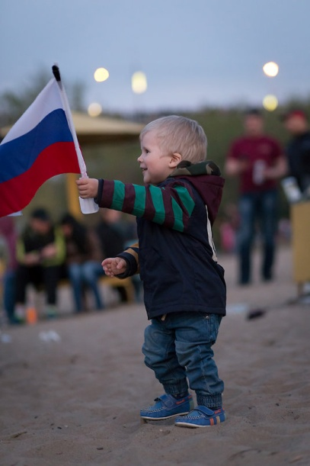
Рекомендации для родителей.

Воспитание маленького патриота начинается с самого близкого для него - родного дома, улицы, где он живет, детского сада.
Обращайте внимание ребенка на красоту родного города
Во время прогулки расскажите, что находится на вашей улице, поговорите о значении каждого объекта.
Дайте представление о работе общественных учреждений: почты, магазина, библиотеки и т. д. Понаблюдайте за работой сотрудников этих учреждений, отметьте ценность их труда.
Вместе с ребенком принимайте участие в труде по благоустройству и озеленению своего двора.
Расширяйте собственный кругозор
Учите ребенка правильно оценивать свои поступки и поступки других людей.
Читайте ему книги о родине, ее героях, о традициях, культуре своего народа
Поощряйте ребенка за стремление поддерживать порядок, примерное поведение в общественных местах

